**本科教学质量报告**

一、本科教育基本情况

从2012年起，与天津工业大学机械工程及自动化（模具设计与制造方向，联合培养）专业联合开展本科人才培养。2013年根据教育部本科专业目录调整文件要求，2013级专业名称改为机械工程（模具设计与制造方向，联合培养）专业。2020年起与天津科技大学，2022年起与天津职业技术师范大学在材料成型及控制工程（模具设计与制造）专业联合开展本科人才培养，详见表1。2018年起与天津中德应用技术大学机械电子工程专业联合开展本科人才培养，详见表2

表1 机械工程学院联合培养本科情况统计

|  |  |  |  |  |
| --- | --- | --- | --- | --- |
| 年度 | 班级 | 计划招生数 | 录取数 | 实际报到数 |
| 2012 | 2012机械工程及自动化（模具设计与制造方向，联合培养） | 40 | 42 | 42 |
| 2013 | 2013机械工程（模具设计与制造方向，联合培养） | 40 | 40 | 40 |
| 2014 | 2014机械工程（模具设计与制造方向，联合培养） | 40 | 40 | 39 |
| 2015 | 2015机械工程（模具设计与制造方向，联合培养） | 40 | 42 | 41 |
| 2016 | 2016机械工程（模具设计与制造方向，联合培养） | 40 | 40 | 39 |
| 2017 | 2017机械工程（模具设计与制造方向，联合培养） | 40 | 40 | 40 |
| 2018 | 2018机械工程（模具设计与制造方向，联合培养） | 40 | 40 | 40 |
| 2019 | 2019机械工程（模具设计与制造方向，联合培养） | 40 | 37 | 37 |
| 2020 | 2020材料成型及控制工程（模具设计与制造） | 40 | 40 | 40 |
| 2021 | 2021材料成型及控制工程（模具设计与制造） | 30 | 30 | 30 |
| 2022 | 2022材料成型及控制工程（模具设计与制造） | 30 | 30 | 30 |
| 2023 | 2023材料成型及控制工程（模具设计与制造） | 30 | 30 | 30 |

表2 电子信息与自动化学院联合培养本科情况统计

|  |  |  |  |  |
| --- | --- | --- | --- | --- |
| 年度 | 班级 | 计划招生数 | 录取数 | 实际报到数 |
| 2018 | 机械电子工程班 | 30 | 24 | 24 |
| 2019 | 机械电子工程12班 | 60 | 60 | 60 |
| 2020 | 机械电子工程12班 | 60 | 60 | 60 |
| 2021 | 机械电子工程12班 | 60 | 67 | 67 |
| 2022 | 机械电子工程12班 | 60 | 60 | 60 |

1. 师资与教学条件

在联合培养本科班师资的配备上，天津轻工职业技术学院始终坚持高标准、严要求的遴选原则。随着招生班级的不断增加，为增强本科班教师教学水平和技术能力，近三年派出教师参加各类培训、国培以及挂职锻炼，积极引进优秀人才，除了本校的教学名师和骨干教师以外，还专门聘请了天津市骨干高职院校和本科院校的骨干教师为本科班授课，高级职称任课教师占比率高。为激励教师勇于承担本科课程，学校对承担本科教学的教师工作量按1.5倍计算，并在学校的各类评优、评先进中予以优先考虑，学院单独拿出一定经费供本科班老师购买参考资料和教具，大大调动了优秀教师融入本科教学的师资队伍。

为确保联合培养质量，天津轻工职业技术学院对本科班已做出规划并单独划分了教学区域，实行重点管理；本学年为本科班所安排的任课教师均具有丰富的教学经验和教学资质，除了本校的教学名师和骨干教师以外，还专门聘请了天津职业技术师范大学的骨干教师为本科班授课。电子信息与自动化学院积极鼓励年轻有企业经验的教师承担本科教学工作，所有教师均具有副教授职称或工程师资历以及硕士学位。

1. 教学建设与改革
2. 专业人才培养方案设计的原则

依据专业人才培养方案的要求，针对企业进行了广泛、深入的调研。发现企业除了需要各种专业岗位技术人才之外，还需要大量的生产管理、现场技术支持、质量控制、售后服务等岗位的技术应用型人才。根据社会调研与专家论证，依据行业企业对本科专业应用型人才的知识、技能及能力要求，以“重实践、强基础、校企化、国际化、复合型”为原则，构建由“基础实践、综合实践、企业实践”三层级实践教学体系。其中，基础实践以模块方式实施，综合实践以项目方式实施。

2.课程体系构建

依据行业企业对本科专业应用型人才的知识、技能及能力要求，以“重实践、强基础、校企化、国际化、复合型”为原则，构建由“基础实践、综合实践、企业实践”三层级实践教学环节构成的教学体系，以强化学生专业技能技术水平。基础实践以模块方式实施，综合实践以项目方式实施。人才培养调整包括数控设备应用与维护方向、机电一体化技术/系统两个方向，以及工业机器人技术、先进制造技术、工程实践创新项目设计三个选修方向。

3.核心课程整体设计

由于学生为专升本的学生，实际动手操作能力都比较强，所以在核心课程设计的时候采用以行动为导向、基于工作过程的课程开发方法进行设计，课程中的项目来源于企业的生产实际产品，学习项目本着学生的认知规律安排，每个课程由若干个学习情境组成。学习情境的设计主要考虑以下因素：

（1）学习情境的设计符合基于工作过程的教学设计思想的要求。学习情境是在校内外实训基地对真实工作过程的教学化加工，以完成具体的工作任务为目标。

（2）学习情境的前后排序符合学生认知规律，采取从简单到复杂、从单一到综合的排序方法。

4.学生职业素质培养系统设计

在教学设计上充分考虑学生学习积极性的提高和创造性的发展。在教学中采用“做中学、做中教”的教学模式，既教会了学生实际操作能力又培养了学生的团队精神，使学生增强自信心和责任感，从而全面提高学生的综合素质。以企业岗位能力为目标,实现理论与实践相融合的项目教学方法，以真实的工作情境或任务为载体，让每个学生都有个性发展，充分展示自身的价值。

5.课程设置与实训项目安排

课程设置分为公共基础课、技术理论基础课、基础技术技能实践课、综合技术技能实践课、专业实践课和毕业环节六个部分。

公共基础课：满足本科基本要求，对课程进行系统性设计，突出专业方向要求，满足学生可持续发展的需要。

技术理论课基础课：适应专业课程前置的需要和技能训练的安排，为专业知识学习和技能的操作打下坚实的基础。

基础技术技能实践课：通过典型工作任务的分析、实施、完成，明确了职业岗位对职业素质、职业知识技能、职业资格的要求，培养技术应用型、高端技能型人才。

专业实践课：采用综合化实训和模块化课程设计，使实践教学环节的技能训练和技术应用有机衔接，突出技能培养。

6.质量保障体系

按照协议规定，联合培养本科校负责全程监控教育教学质量，负责学生学籍管理和相关教学教务管理；并负责审核学生毕业资格和学士学位资格，颁发毕业证书和学士学位证书。天津轻工职业技术学院负责教学实施、学生管理和日常生活管理。

天津轻工职业技术学院成立联合培养技能型本科工作办公室，办公室设在教务部，由教务部处长担任负责人，负责与中德、工大、科大、天职师大的整体协调、请示、汇报以及相关事项的沟通。办公室成员由教务部、学工部及二级学院负责人和具体老师组成。教学管理整体工作由教务部与联合培养本科校教务部门对接、学生管理整体工作由学工部与学生管理部门对接。

学院专门为本科班学生安排了专用教室，教学桌椅统一配置。专门为本科班教学配置了可移动多媒体教学大屏幕，确保教学硬件条件符合当前教学要求。班级设一名专职辅导员和一名专业导师，专业导师由教研室主任担任，分别承担事务管理和专业指导工作。

四、教学和学生管理工作

（一）教学管理工作

1.联合培养相关学校高度重视，精心做好教学准备

（1）学期开学前，学院与相关本科校共同修订技能型本科人才培养方案。

（2）学院本着单独编班、单独管理的原则，每年提供给技能型本科班一间专用教室并新配备多媒体教学系统，给学生提供良好的学习场所。学院为班级设一名专职辅导员和一名专业导师，专业导师由机电教研室主任担任，分别承担事务管理和专业指导工作。

（3）高质量选聘任课老师，通过试讲，从本校选用最优秀的高级职称的教师担任教学工作，每学期初建立联络图方便教师间交流。同时学院还进一步提高任课教师课时费标准并适当降低了承担本科教学任务的老师工作量，使老师有更多的精力做好本科的教学准备。

2.加强监督检查，规范常规教学管理

（1）教务部在学期初组织召开技能型本科班协调会，布置本学期教育教学工作任务，提出具体要求。每月定期组织召开任课教师教学情况交流会，对学生的学习情况、思想问题等进行沟通，对老师提出的一些问题及时解答，对整体教学工作进行推动。

（2）为了确保教学质量，定期召开学委例会，及时反馈教师上课与学生上课的情况，发现问题及时处理。

（3）教务部、二级学院定期组织相关人员进行听课，及时了解教师教学进度和教学方法，了解学生的学习和接受情况。

（4）做好技能型本科期末试卷的审核和考试工作，高质量完成期末前各项工作。

（5）中德应用技术技术大学从2020年开始启用新的毕业设计管理平台，平台使用过程中不断完善功能，平时积极与中德联系，加强沟通，发现问题及时联系，较为顺利平缓的送别了2020级毕业生。

（二）学生管理工作

截止到现在，模具设计与制造方向本科班学生在校生136名，其中有正式党员2名，2名同学递交了入党申请书，机械电子工程本科班学生在校生60名，其中有正式党员4名，4名积极分子，40名团员。

在学院团委的指导下，围绕学校工作要点，脚踏实地地深入开展了一系列教育活动。本着服从学校管理，利于德育工作，利于学生成长的原则，开展了一些实实在在的工作，营造了良好的校园文化氛围，并积极探索学校团建工作特点，走出了一条适合本科班团建工作的新路子，取得了一定的成绩，为做好学生管理工作、开展学生各项活动奠定了很好的基础。

模具设计与制造方向本科2020级本科班共有39名同学，其中有4名贫困生。1名同学获得国家励志奖学金，共计5000元；2名同学获得国家一等助学金，共计7600元；1名同学获得国家二等助学金，共计6200元；1名同学获得国家三等助学金；共计2500元。2021级本科班共有30名同学，其中有5名贫困生。1名同学获得国家一等助学金，共计3600元；3名同学获得国家二等助学金，共计9300元；1名同学获得国家三等助学金；共计2500元。2023级本科班共有30名同学，其中有8名贫困生。2名同学获得国家一等助学金，共计7600元；3名同学获得国家二等助学金，共计9300元；3名同学获得国家三等助学金；共计7500元。

机械电子工程本科班2022级本科科班共有60名同学。22-23学年共有13名同学先后获得国家励志奖学金、国家一、二三等助学金，共计48000元.

学院严格执行学生资助文件精神，高度重视困难生的资助工作，本着公开、公正、公平的态度，把资金用在困难学生身上，建立困难生档案，进行跟踪，加强疏导，优化学生心理，让困难学生感受到党和政府、学校的关怀，又激励自己努力学习，以优异的成绩回报社会。

建立班委管理制度、班级学习制度、班级会议制度、考勤请假制度、财务管理制度、班级奖惩制度以及宿舍公约等，引导规范学生的行为习惯，保证班级的健康发展；开展系列主题班会，如我们在起步、做德才兼备的人才、爱国主义、班级团队建设、控烟工作、防疫工作、感恩节系列活动，真正从自我做起，打造优秀班级团队；为了丰富学生的日常活动，在学生中增加了社团活动的机会，在新能源创新社团，老师搭建交流平台，对学生理论和实践动手能力的训练和指导，学习TRIZ理论，培养创业思维，开发创新能力。此外，学生还积极参加消防安全宣传活动、国家安全日宣传活动、预防电信诈骗宣传活动、保护环境卫生 倡导绿色文明——卫生清理活动等。

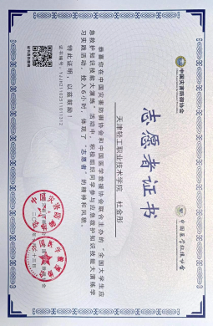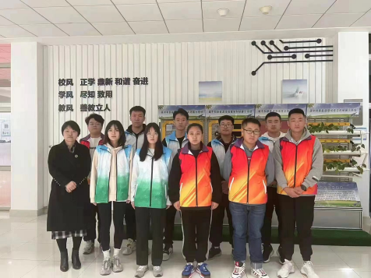

图1 学生参与社团活动

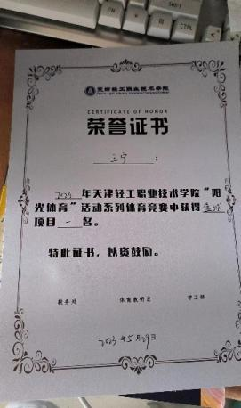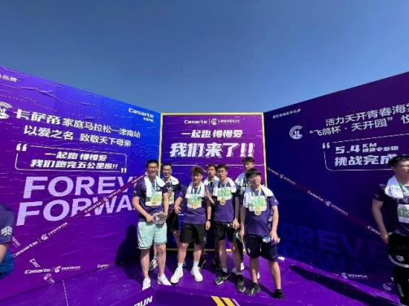

图2 阳光体育篮球竞赛项目第一名 图3 飞鸽杯活动5KM完赛

五、学生学习效果

学生在轻工学习状态良好，无留级、退学情况发生。2020级机械电子本科学生中60人全部取得修电工、铣工证书、金属热处理工、计算机辅助设计等证书，2021级67名同学中有30名同学取得相关职业资格证书，剩余37名同学计划11月份取证。

学校鼓励学生参加各类、各级技能大赛，并结合专业社团的训练培养，截至目前共有10余人次获奖。2020级同学王杰获得中国商业经济学会培训分会主办的“2021年第二届全国大学生组织管理能力竞技活动”二等奖，获得由中国软件行业协会培训中心主办的“2021年第四届全国大学生计算机技能应用大赛”优秀奖，获得“全国高校抗疫科普知识传播志愿行动”贡献奖，2021级学生杜金彤获得第八届中国国际“互联网+”大学生创新创业大赛青年红色筑梦之旅赛道天津赛区“银奖”第八届中国国际“互联网+”大学生创新创业大赛职教赛道天津赛区“银奖”，第八届中国国际“互联网+”大学生创新创业大赛职教赛道天津赛区“铜奖”，2022年“挑战杯”中国银行天津市大学生创业计划竞赛“铜奖”，“六百光年杯”第十五届全国大学生节能减排社会实践与科技竞赛全国“三等奖”。

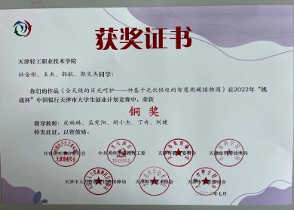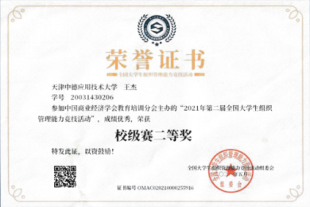

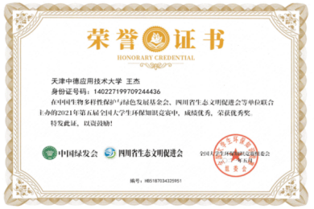

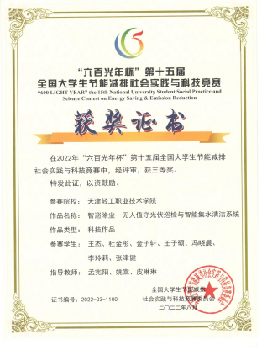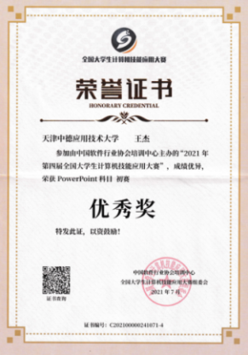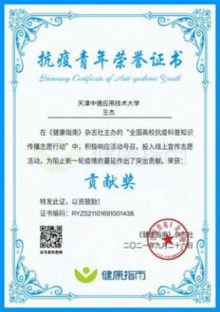

图4 学生获奖部分证书

2019级机械工程本科同学房彦臻、张飘扬获得天津市教育委员会主办的“注塑模具优化设计及加工编程技术”三等奖，2020级材料成型及控制工程本科班同学李真获得2022年全国大学生先进成图技术与产品信息建模创新大赛天津赛区三等奖。

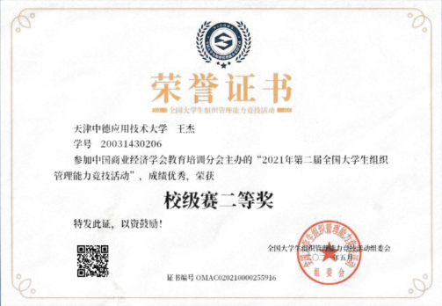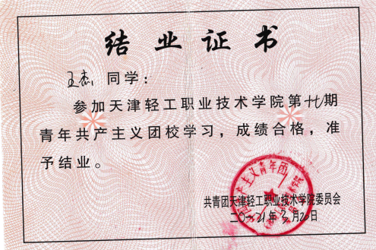

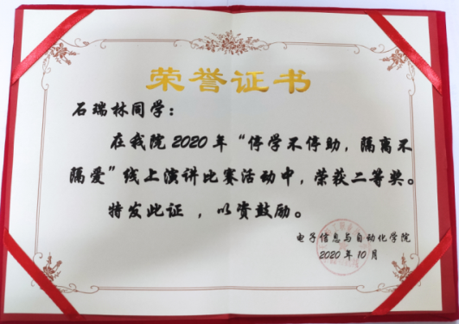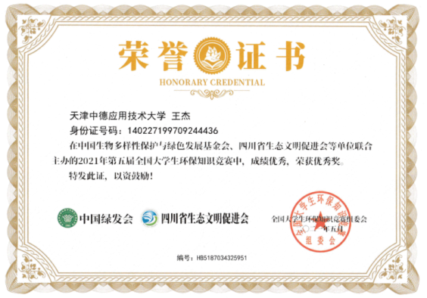

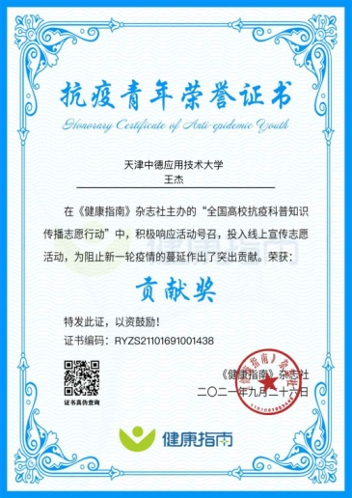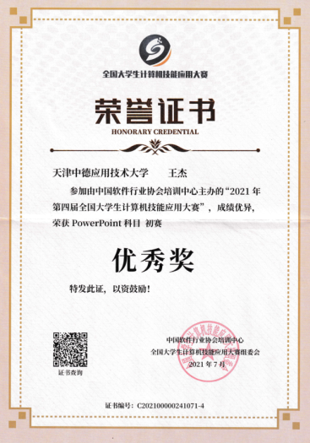

图 5 学生获奖部分证书

1. 需要解决的问题
2. 随着联合培养办学经验的提升，为了使现有的资源能够充分发挥作用，建议中德应用技术大学平台使用的技术培训更为及时，以便于更多的教师能够熟练的使用，提高效率。
3. 随着学生的实践水平不断提升，建议天津市教委以专项经费立项的方式，予以联合培养院校经费支持，用以促进该专业的成果的积累转化等工作，为天津市现代改革创新示范区建设积累经验和成果。